## Contexte

Les commentaires en marge indiquent les sous-sections de la Directive sur les pratiques relatives à la protection de la vie privée, de la politique des trois Conseils sur la recherche, ou de la *Loi sur la protection des renseignements personnels* auxquelles renvoient les termes des énoncés. À cette étape, les participants potentiels ont déjà avisé par courriel ou par téléphone le Service numérique canadien (SNC) qu’ils se portent volontaires pour participer à la recherche.

Nous avons envoyé un énoncé de confidentialité et un avis de consentement pour les activités de recherche au moins deux jours à l’avance pour que les participants les examinent. Nous passons ensuite l’avis en revue avec les participants avant d’entreprendre le test et de recueillir le consentement verbal ou écrit.

Cette ressource sert de point de départ pour les équipes qui veulent effectuer des recherches auprès des utilisateurs. Elle permettra d’entamer le travail avec les bureaux de l’accès à l’information et de la protection des renseignements personnels (AIPRP).

Ces expressions sont adaptées à un contexte ministériel et peuvent contribuer à aborder la Directive sur les pratiques relatives à la protection de la vie privée et la politique des trois Conseils sur la recherche, mais elles ne sont pas parfaites. Nous travaillons toujours à améliorer notre utilisation de langage clair et rationalisons le contenu afin de nous assurer que les participants comprennent les renseignements.

## Avis de consentement

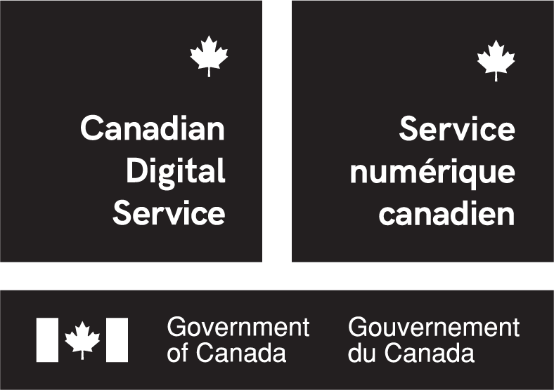

Pour toutes questions sur cette recherche, veuillez communiquer avec la personne suivante :  
[Nom du chercheur]  
[Numéro de téléphone du chercheur]

[Courriel du chercheur]

Le gouvernement du Canada travaille à améliorer ses connaissances sur les anciens combattants et l’accès aux avantages qui leur sont offerts. Pour atteindre cet objectif, le Service numérique canadien (SNC) effectue des recherches avec Anciens combattants Canada (ACC) afin de :

1. Comprendre les besoins en services des anciens combattants.
2. Comprendre l’utilisation actuelle des services en ligne par les anciens combattants.

Cette entrevue de recherche sera effectuée [*en personne ou au téléphone*] avec deux chercheurs du SNC et vous-même. Votre participation est complètement volontaire et demeurera confidentielle.

Au cours de l’entrevue prévue, le chercheur vous posera quelques questions concernant votre connaissance et votre utilisation des services du gouvernement du Canada, ce qui ne prendra pas plus de [*durée de l’entrevue*].

Avant le début de l’entrevue, les chercheurs confirmeront que vous comprenez ce qui suit et que vous y consentez :

* Votre participation est entièrement volontaire, et vous pouvez cesser l’entrevue en tout temps, quelle que soit la raison.
* Vos réponses seront **anonymisées**; ainsi elles ne seront pas reliées à vous. Étant donné que vos réponses seront anonymisées, vous ne serez pas en mesure de les retirer après les avoir fournies.
* Pendant cette entrevue, le SNC peut recueillir vos renseignements personnels**\*** tels que les suivants :
  + vos données biographiques;
  + votre expérience des services du gouvernement du Canada;
  + vos antécédents médicaux.

***\**** Le SNC traite vos renseignements personnels conformément à la *Loi sur la protection des renseignements personnels*; pour de plus amples renseignements, veuillez consulter notre **énoncé de confidentialité**.

* Les renseignements personnels que vous nous fournissez **ne** seront **pas** utilisés à des fins administratives (c’est-à-dire tout processus décisionnel touchant directement votre accès aux services du gouvernement du Canada).
* Vos renseignements seront utilisés pour atteindre les deux objectifs susmentionnés et peuvent être communiqués à Anciens Combattants Canada pour améliorer la prestation de ses services ou à des fins de formation et d’apprentissage.
* Vous avez le droit de porter plainte auprès du Commissaire à la protection de la vie privée au Canada si vous avez un problème avec la collecte, le traitement ou l’utilisation de vos renseignements. Pour de plus amples renseignements à ce sujet, veuillez vous reporter à notre **énoncé de confidentialité.**

# ☐ **Je comprends les points ci-dessus et je consens à participer à la recherche.**

Nom : _______________________ Date : _________________________

Heure : _________________________

## Énoncé de confidentialité

En assistant à votre entrevue avec le SNC, vous comprenez que vos données biographiques, votre expérience des services du gouvernement du Canada et vos antécédents médicaux peuvent être enregistrés dans la mesure où ils sont pertinents à la recherche.

Ces renseignements personnels ne seront pas utilisés à des « fins administratives ». Ainsi, vos renseignements **ne** serviront **pas** à prendre des décisions qui ont une incidence directe sur votre accès aux services du gouvernement du Canada.

En raison de l’anonymisation des réponses, le SNC n’aura aucun moyen fiable de vous associer à vos réponses; ainsi nous ne serons peut-être pas en mesure d’accéder aux renseignements que vous avez fournis pour répondre à votre demande de correction de renseignements inexacts ou de retrait.

Le SNC est un programme du Secrétariat du Conseil du Trésor du Canada (SCT). La *Loi sur la gestion des finances publiques* autorise le SCT à recueillir et à utiliser vos renseignements personnels. La collecte, l’utilisation de vos renseignements personnels pour la correspondance sont conformes à la *Loi sur la protection des renseignements personnels* fédérale.

Les renseignements personnels pouvant être recueillis sont décrits dans les Fichiers de renseignements personnels ordinaires sous le titre [Activités de sensibilisation, POU 938](https://www.canada.ca/fr/secretariat-conseil-tresor/services/acces-information-protection-reseignements-personnels/acces-information/renseignements-programmes-fonds-renseignements/fichiers-renseignements-personnels-ordinaires.html#pou938), que l’on peut trouver à la page Web du SCT intitulée [Renseignements sur les programmes et les fonds de renseignements](https://www.canada.ca/fr/secretariat-conseil-tresor/services/acces-information-protection-reseignements-personnels/acces-information/renseignements-programmes-fonds-renseignements.html).

Veuillez acheminer vos commentaires ou vos préoccupations concernant le présent énoncé, vos droits en matière de protection des renseignements personnels et la *Loi sur la protection des renseignements personnels* en communiquant avec le coordonnateur de l’accès à l’information et de la protection des renseignements personnels du SCT, par courriel à ATIP.AIPRP@tbs-sct.gc.ca, ou par téléphone en composant le 1-866-312-1511.

Vous pouvez aussi communiquer avec le Commissariat à la protection de la vie privée du Canada, par courriel à info@priv.gc.ca, ou par téléphone au 1-800-282-1376. Vous avez également la possibilité de déposer une plainte auprès du Commissariat quant à la façon dont le SCT traite vos renseignements personnels.